К ночному светилу устремилась автоматическая межпланетная станция "Луна-3". Цель запуска была столь грандиозна и фантастична, что захватывало дух. Впервые в истории аппарату предстояло обогнуть Луну, сфотографировать её обратную, никем не виденную сторону и передать снимки на Землю. Для этого на борту "Луны-3", установили комплекс фототелевизионной аппаратуры "Енисей", а также солнечные батареи, жалюзи системы терморегулирования и радиосистему. Сама станция весила 278,5 кг, а вместе со ступенью "Е" - 1553 кг.

Все поставленные задачи удалось блестяще выполнить. Время старта было строго соблюдено, и аппарат оказался точно на расчётной траектории, что очень важно. Стартовав с Земли, аппарат направился к Луне, «обогнув» её, сделал снимки и полетел к Земле. Съёмка проводилась 7 октября с расстояния 65-68 тыс. км от Луны, а 18 октября станция, вновь приблизившись к Земле, передала фотографии по радиоканалу. Передав снимки, аппарат вновь направился к Луне. Он сделал ещё три «круга».

Качество снимков получилось невысоким, но и с их помощью сумели сделать открытие. Люди впервые смогли лицезреть «затылок» вечной спутницы Земли, как известно повёрнутой к нам только одной своей стороной. Выяснилось, что обратная сторона Луны совсем не похожа на обращённую к Земле. На ней мало морей (одно из которых названо Море Москвы - в честь столицы страны-первооткрывательницы) и огромное количество кратеров.
Задача1. Схема полёта первого лунного фотографа

Техническое задание
- Создайте схему - сжатый графический ответ под заданную задачу с использованием условных обозначений.
- Условные обозначения должны быть объяснены.

Если стебель растения срезать у поверхности почвы, то из оставшегося пенька под некоторым давлением будет вытекать вода. Это и есть корневое давление, под действием которого происходит восходящее движение воды по корням и стеблю к листьям. Можно считать этот путь через корни главным.
Другой способ передвижения влаги в растении - засасывающий. Листья, испаряя воду через отверстия - устьица, энергично берут её из проводящих сосудов растения, в результате чего создается засасывающая сила, превышающая корневое давление. Именно эта сила поднимает тонны воды к вершине гигантской секвойи и граммы ее к цветку комнатной фиалки.
Итак, существует постоянный ток воды в растении - снизу вверх, который обеспечивается двумя двигателями: нижним корневым давлением и верхним - засасыванием.
Если солнце жарко палит, а дождей нет и, значит, в почве нет влаги, то наступает одно из опасных явлений природы - засуха.
Растения закрывают устьица и тем самым сохраняют воду. Прекращается доступ углекислого газа, приостанавливается фотосинтез, изменяется дыхание и наступает увядание, которое тормозит рост, снижает урожай. Завядание поражает главным образом старые, а не молодые растущие части растения. Неизвестно, каким образом те первыми "захватывают" воду.

Техническое задание
- Отвечая на поставленный вопрос, внесите изменения в схему.

 | Задание №1 |  |  | Задание №2
 | Наличие легенды | Необходимые элементы в условных знаках | Последовательность процессов | Изменение элементов | Изменение процессов | Изменение легенды
Эксперт 1
Эксперт 2
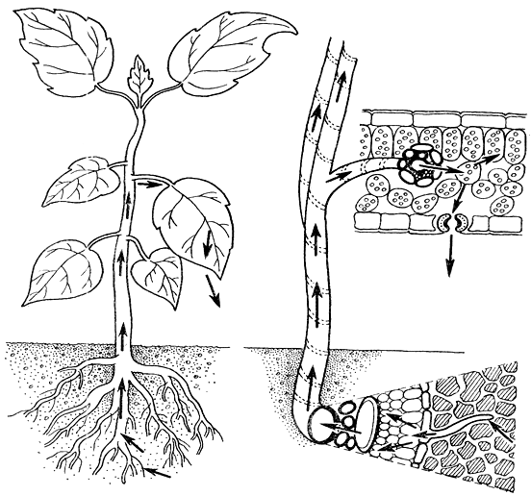

Строение щитовидной железы
Железа, состоящая из двух долей, соединённых узким перешейком, наружи покрыта соединительнотканной оболочкой.
Структурной единицей щитовидной железы является фолликул. Средний диаметр фолликулов около 50 мкм. Фолликулы представляют собой замкнутые пузырьки. Стенка их образована однослойным эпителием - рядом плотно соединённых клеток - тироцитов. Полость фолликула заполнена продуктом деятельности тироцитов - коллоидом, содержащим белки. Снаружи фолликулы оплетают сети кровеносных и лимфатических капилляров. Фолликулярные тироциты имеют кубическую форму и округлое ядро. На верхней стороне их имеются микроворсинки.
Особенностью щитовидной железы является различно направленное движение секреторных продуктов: вначале в полость фолликула, а затем в противоположном направлении - в кровь. Происходит это благодаря активной деятельности фолликулярных тироцитов. Секреторный цикл этих клеток состоит из следующих фаз: поглощение исходных веществ (поступающих из крови), производство секрета, выделение его в полость фолликула в виде коллоида, иодирование коллоида и выведение гормона в кровеносные капилляры. В нормальных условиях процессы образования коллоида и его выделения уравновешены. Это равновесие, однако, нарушается при гипо- (уменьшении) и гипер- (увеличении) функции щитовидной железы. При гипофункции задерживается выведение гормона. При этом фолликулы обычно имеют большие размеры, в полости фолликула коллоида много и он густой. При гиперфункции, наоборот, усиливается выведение гормона-коллоида в кровь. Коллоид разжижается, количество его невелико, клетки стенки фолликула становятся высокими призмами.
Интоксикации, травмы, наследственные факторы и др. могут приводить к гипофункции или к гиперфункции. Следует иметь в виду, что для нормального функционирования щитовидной железы необходимо достаточное поступление в организм йода.

Задача 1. Составьте схему выработки гормона (секрета) при нормальном функционировании щитовидной железы.

